Подготовка дошкольников к обучению грамоте.
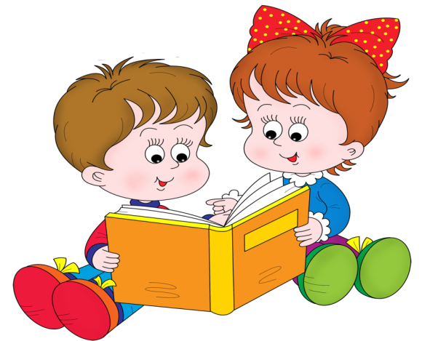
При подготовке к обучению грамоте необходимо придерживаться рекомендаций знаменитого психолога Л.В. Выготского. По его мнению, обучение грамоте надо начинать в период становления психических функций дошкольника. Возраст 4-7 лет считается самым эффективным для использования возможностей ребенка в освоении грамоты. Это так называемый «период языковой одаренности», когда дошкольники особо восприимчивы к речи. Поэтому очень важно вовремя стимулировать и удовлетворять познавательный интерес дошкольника, формировать умения обобщать, мыслить логически, проводить анализ, синтез, сравнение.
Для успешного овладения грамотой недостаточно того, чтобы ребенок правильно слышал и произносил отдельные слова и звуки. Он должен иметь четкие представления о звуковом составе языка, уметь анализировать слово. Важной предпосылкой для успешного обучения грамоте служат умения слышать каждый отдельный звук в слове, четко отделять его от рядом стоящих, знать, из каких звуков состоит слово, т.е. владеть умением анализировать его звуковой состав.
Поскольку ведущий вид деятельности детей дошкольного возраста – это игра, предлагаю вашему вниманию примеры игр, помогающие в обучении грамоте. Они интересы, занимательны для детей и не требуют особой подготовки.
«Найди предметы». Ребенку нужно выбрать картинки с изображением предметов, названия которых начинаются на один звук.
«Поймай звук». Взрослый произносит слова, а дети хлопают в ладоши, если услышат заданный звук.
«Загадка». Взрослый читает загадки, а дети отгадывают их и выделяют первый звук в слове-отгадке.
«Слова». Взрослый называет несколько слов, которые начинаются на один звук. Нужно определить, какой звук первый во всех словах.
Слова: ток, туча, тапка и т.д.
«Длинное или короткое» взрослый произносит разные слова. Если длинное – дети тихо стучат по коленкам, если короткое – хлопают в ладоши.
«Маша-растеряша».
Оборудование: счетные палочки.
Взрослый рассказывает детям историю о том, как девочка Маша пошла в лес за хворостом и ее испугал шум деревьев. Она так быстро бежала, что растеряла по дороге весь хворост. Нужно помочь Маше собрать его в буквы (по ковру или столу рассыпаны счетные палочки). Дети ходят по кругу и произносят слова:
«Маша по лесу гуляла
И весь хворост растеряла,
Вы Машуле помогите:
Буквы в хворост соберите».
Дети по заданию ведущего составляют буквы из «хвростинок» - счетных палочек.
«Письмо на ладошке». Дети разбиваются на пары, один из них водящий. Он пишет пальцем на ладони другого ребенка – «листа» (стоит с закрытыми глазами) букву. «Лист» отгадывает, какую букву написал водящий.
«Напиши букву в воздухе». Ведущий пишет в воздухе буквы. Остальные отгадывают.
«Найди ошибку».
Оборудование: доска, на которой неправильно изображены элементы букв, мел.
Взрослый показывает на доску и говорит, что Карлсон, когда писал буквы, допустил несколько ошибок. Нужно их найти и исправить. Дети выполняют задания.
«Я купил(а) в магазине».
Оборудование: для поддержания интереса у детей можно использовать микрофон.
Дети становятся в круг. Ведущий начинает игру с фразы: «Я купила в магазине автобус». Дети передают микрофон по кругу и называют слова на последний звук предшествующего слова. «Я купил(а) в магазине сухарь» и т.д.
«Буквенный светофор» (на прогулке).
Выбирается водящий – «светофор». Он становится в центре площадки и называет любую букву. Остальные дети называют на заданную водящим букву слова, которые не должны повторяться. Участники, не нашедшие слов, пытаются перебежать на другую сторону площадки, а «светофор» их ловит. Пойманный последним становится на место водящего.
«Прочитай по первым звукам».
Оборудование: предметные картинки, буквы.
Детям раздаются карточки с картинками, под каждую из которых кладется соответствующая буква. Надо прочитать слово по первым звукам.
«Рассели картинки по домикам».
Оборудование: картонные домики с окошками, предметные картинки
Ребенку дается задание «расселить» картинки по домикам. Если заданный звук стоит в начале слова, дети «селят» картинку в первый домик, если он находится в середине слова – во второй, если в конце слова – в последний домик.
Практика показывает, что дети дошкольного возраста с удовольствием и интересом играют в такие игры.
Обучение дошкольников элементам грамоты – нелегкий труд, но он сполна вознаградится, кода ребенок пойдет в школу и с легкостью будет воспринимать новый материал.

